Les schémas

Activités de soutien – 2e année du 2e cycle
ATS
MANUEL : Chapitre 12, p. 408 à 410
En lien avec la fiche synthèse 53

Fiche 53
1. Complétez les phrases suivantes à partir des mots ou des groupes de mots ci-dessous. Certains mots peuvent être utilisés plus d’une fois.
• Agencement  • circuit électrique  • dimensions  • forces  • formes | • guidage  • matériaux  • mouvement  • nom  • organes | • principes  • schéma  • schéma de construction  • schéma de principe | • schéma électrique  • simplifiée  • solutions de construction  • symboles.

a) En dessin technique, on peut aussi avoir recours à une représentation ________________ ________________ d’un objet, d’une partie d’un objet ou d’un système. On a alors recours à un ___________________________. Il en existe divers types. Les principaux sont le __________________________________, le ____________________________________ et le _______________________________. Afin que la représentation à l’aide d’un ___________________________ soit le plus simplifiée possible et que tous ceux qui analysent le schéma puissent en obtenir les bons renseignements, des ________________ _______________________ standardisés sont utilisés.

b) Le _________________________________ nous renseigne sur un ou plusieurs _________ ______________________ de fonctionnement de l’objet. C’est pourquoi on y retrouve généralement, en plus du ___________________________ des pièces, le _____________ ______________ de ces dernières et les ___________________________ impliquées dans le fonctionnement de l’objet.

c) Le __________________________________________, quant à lui, nous renseigne sur les _______________________________________ retenues pour le fonctionnement de l’objet. Ce type de schéma fournit généralement, en plus du ___________________________ des pièces, les ___________________________ et les ___________________________ importantes à considérer lors de la fabrication de celles-ci, les _______________________ à utiliser, ainsi que les ___________________________ de liaison et les formes de ___________________________ à employer, s’il y a lieu.
d) Enfin, le _________________________________ nous renseigne sur l’________________ ______________ des diverses composantes d’un _________________________________. Les ___________________________ des différentes composantes du ________________ _______________ illustré y figurent donc.
2. Cochez selon que l’énoncé se rapporte à un schéma de principes, à un schéma de construction ou à un schéma électrique. Certains énoncés se rapportent à plus d’un type de schéma.
 | Schéma de principes | Schéma de construction | Schéma électrique
a) On y trouve généralement une légende des matériaux. | □ | □ | □
b) On y trouve des symboles qui montrent les mouvements des pièces mobiles. | □ | □ | □
c) Des symboles standardisés sont utilisés pour sa réalisation. | □ | □ | □
d) Généralement, on y trouve le symbole d’un fil conducteur. | □ | □ | □
e) On y trouve les forces nécessaires à appliquer pour le fonctionnement de l’objet. | □ | □ | □
f) Il s’agit d’une représentation simplifiée. | □ | □ | □
3. Identifiez les symboles suivants, puis spécifiez dans quel type de schéma il est habituellement possible de les retrouver.
Symbole | Identification | Type de schéma dans lequel  il est habituellement possible  de le retrouver.


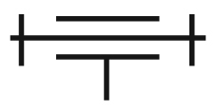


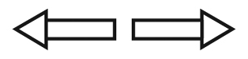

4. Observez le circuit électrique suivant.
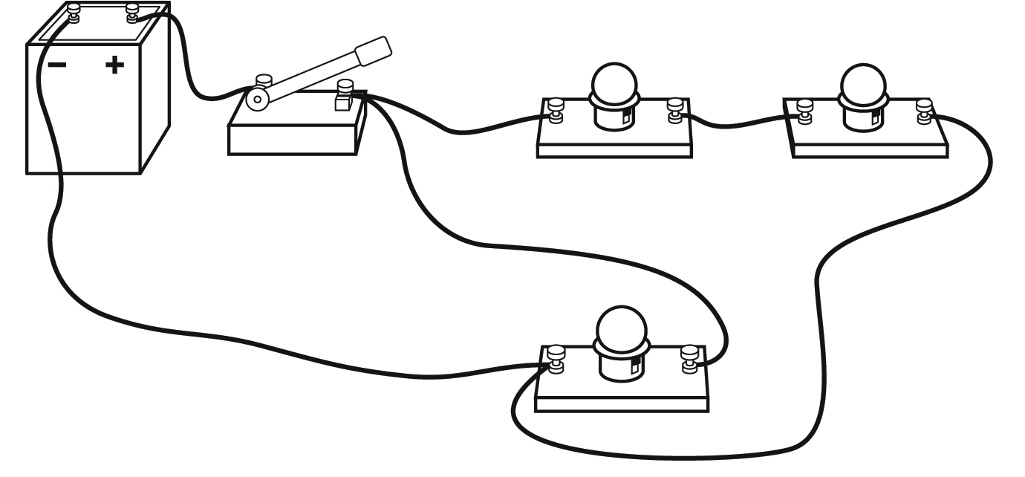
Lequel des trois schémas suivants représente ce circuit électrique ? Cochez le bon schéma.
